广西艺术学院资助管理系统－家庭经济困难学生认定模块操作手册（学生网页版）

一、引言
  - 编写目的
本手册详细地介绍广西艺术学院资助管理系统－家庭经济困难认定模块的作用、操作步骤、注意事项等内容。学生可以通过查阅手册逐步掌握模块功能的使用。
  - 读者对象
本文档主要适用于以下用户：
学生：申请家庭经济困难认定。
二、系统使用前准备

2.1.运行环境要求
（1）一台可联网的电脑。
（2）网络要求：校园网。

2.2.系统功能结构
主要功能模块包括：申请家庭经济困难认定。
三、功能使用说明
以下对学生申请家庭经济困难认定功能及操作要点进行说明。

3.1.系统登录
功能介绍
学生输入广西艺术学院资助管理系统网址，跳转到统一身份认证平台，身份认证通过后，即可自动跳转登录广西艺术学院资助管理系统。
操作步骤
在浏览器输入网址：https://zhxg.gxau.edu.cn/gywx ，进入统一身份认证平台，输入账号密码登录，或者用企业微信扫码登录：
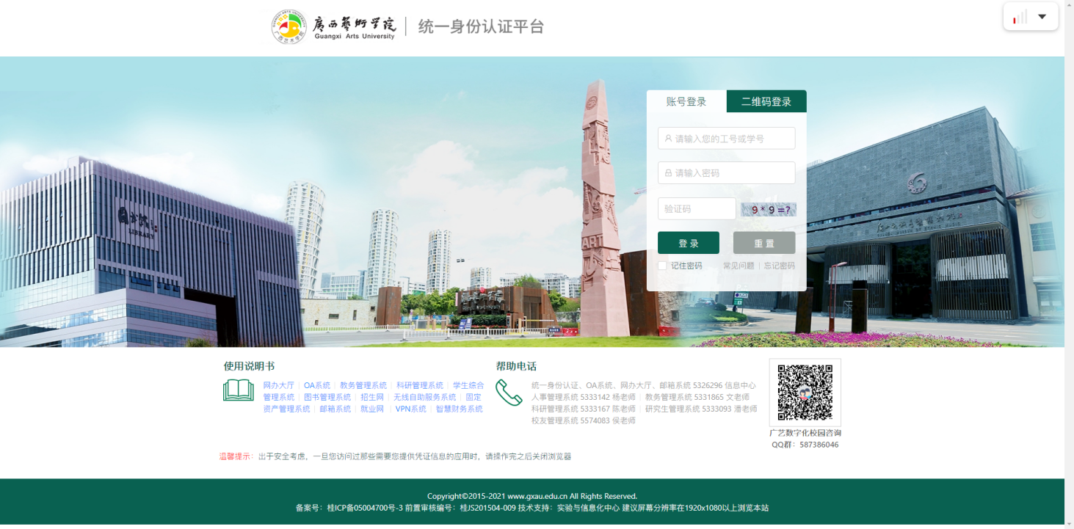
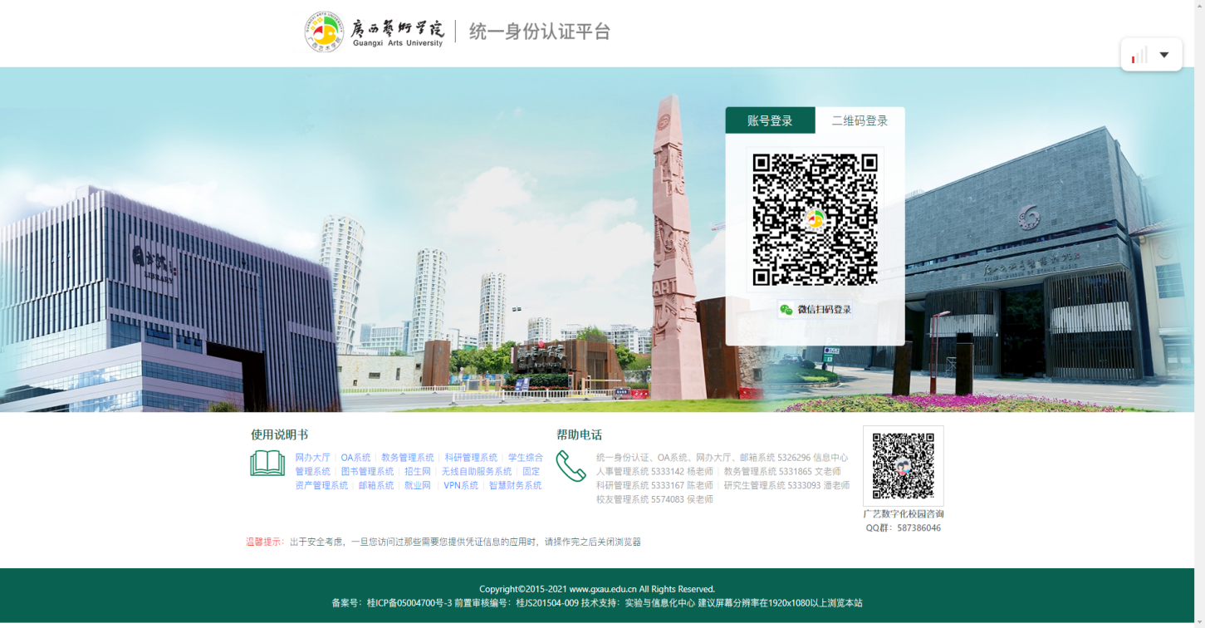

3.2.学生申请家庭经济困难认定
功能介绍
学生申请家庭经济困难认定。
申请家庭经济困难认定
- 点击系统下方菜单栏“资助申请”选项，打开“资助申请”页面。
- 在“资助申请”页面，下滑找到“家庭经济困难认定”选项，点击“立即申请”

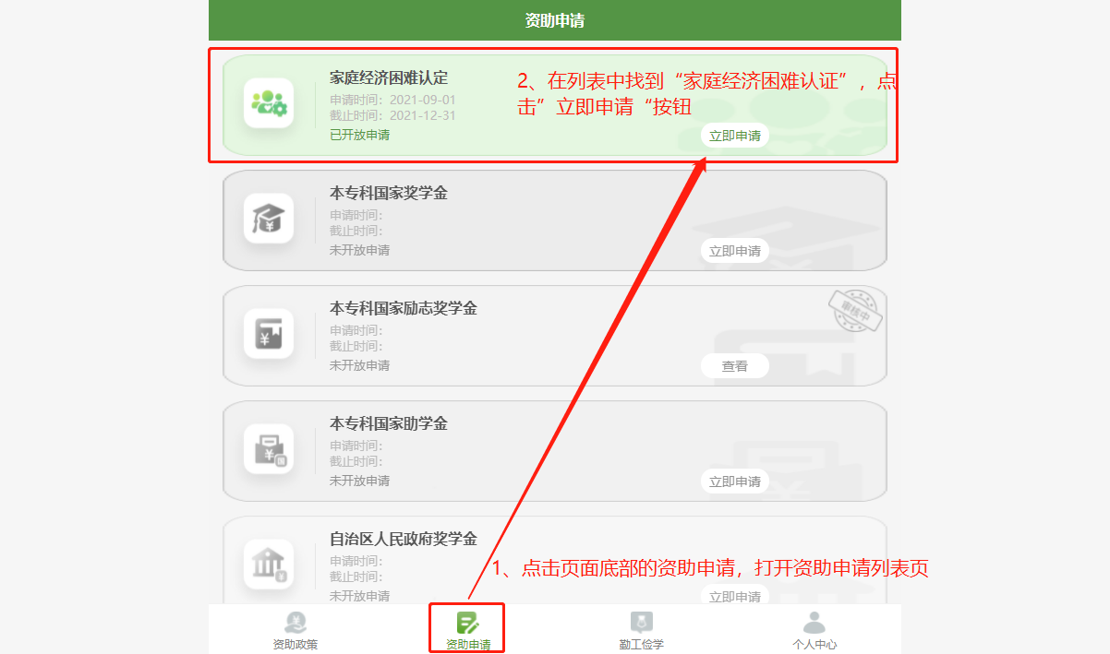

- 进入到“家庭经济困难认定申请”页面，填写相关信息，选择“档次类型及类型”（即认定类型）。
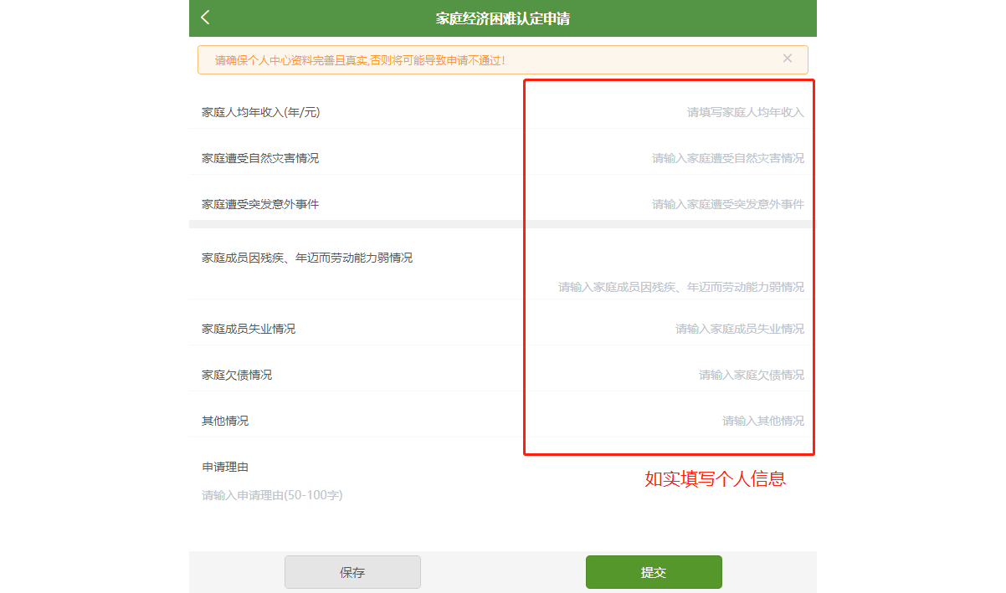

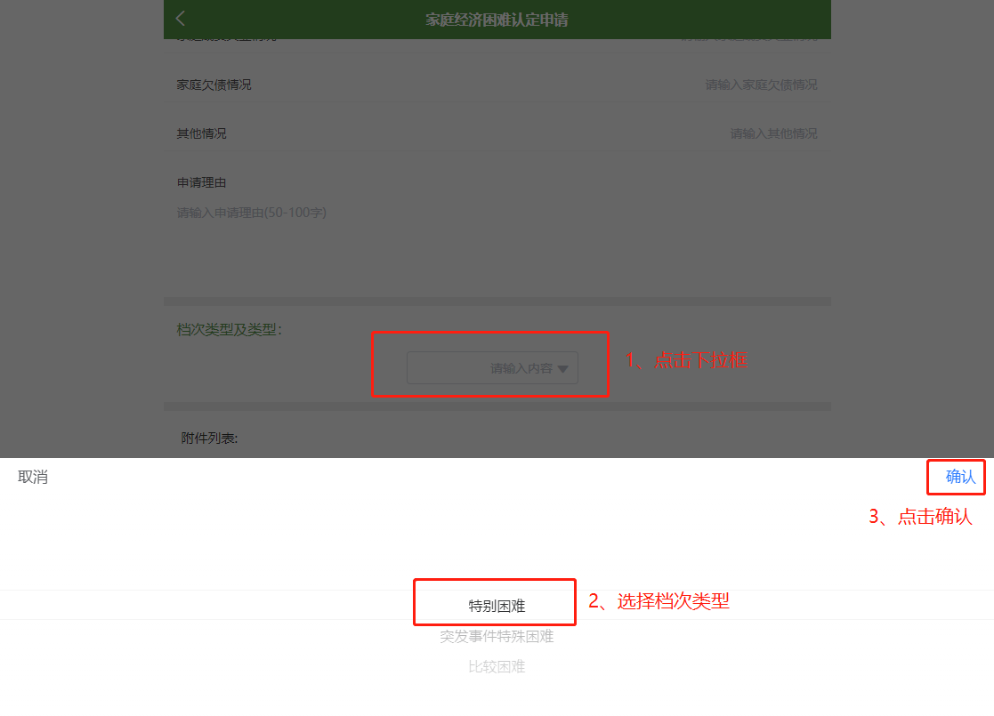
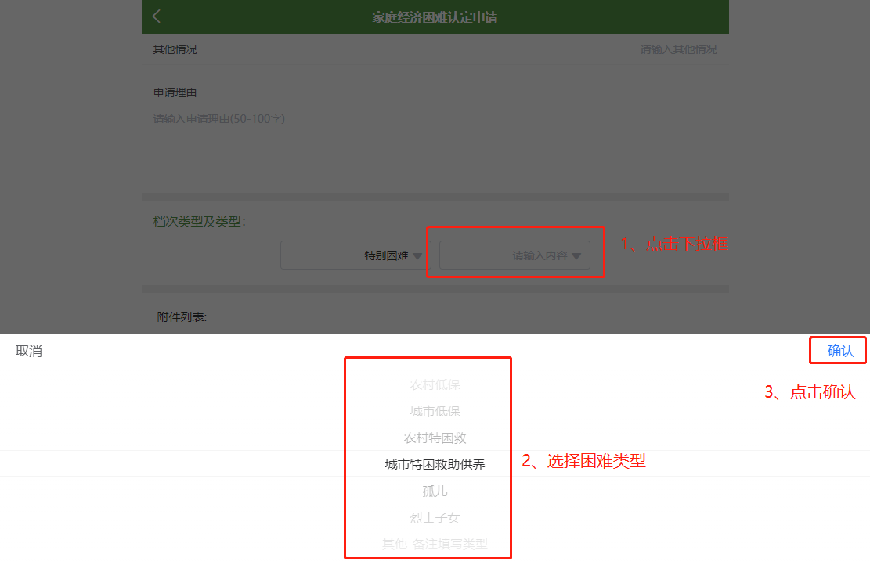

- 有相关证明的材料的可点击“添加附件”，同时勾选承诺，确认无误后，点击页面下方“提交”按钮，即可完成家庭经济困难认定的申请，提交后等待相关部门进行审核。
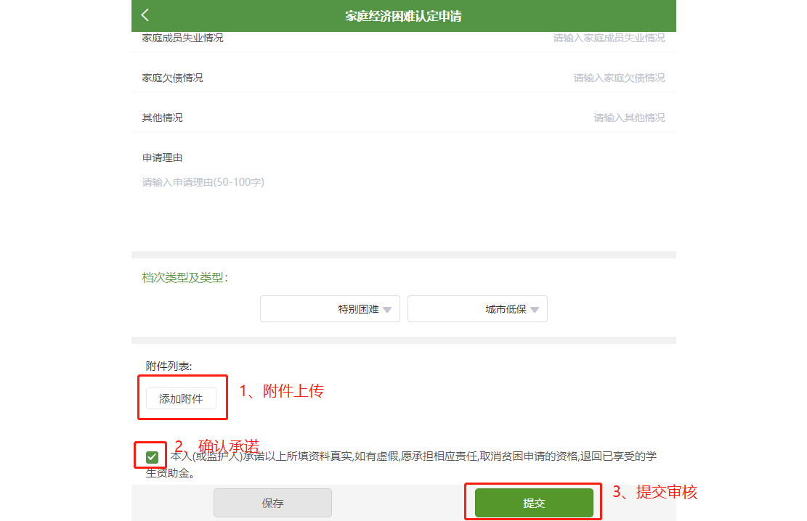

3.3.学生查看家庭经济困难认定申请结果
功能介绍
学生提交申请家庭经济困难认定申请后，可以返回查看家庭经济困难认定申请结果。
在“资助申请”页面，如果已经提交过申请，则可以看到“查看”按钮。

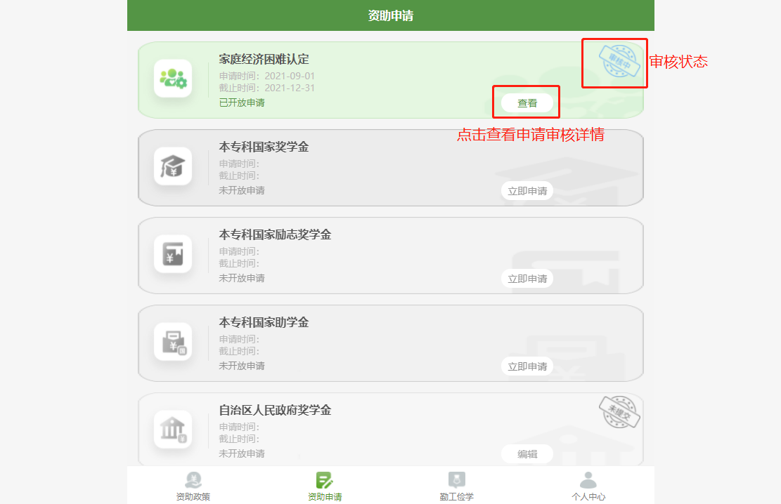

点击“查看”按钮，可以打开查看申请内容与审核信息。

